BLANKE RINSYS-E, Zubehör

Blanke Systems

Eigenschaften

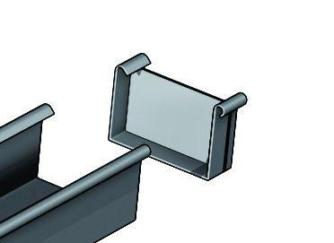

Farbton

grau

Form

flach, U-Form

Werkstoff

Aluminium, Kunststoff

Befestigung

gesteckt, kleben

Nennweite DN

53,00

Winkel (Grad)

90,00

Farbtonbezeichnung Hersteller

mittelgrau